2014年6月12日

プロジェクトマネジメント演習

三宅メッセンジャーサービス

プロジェクト計画書

矢吹研究室チームB

PM 1242109　三宅 琢己

　　1242034　小池 克人

　　1242131　吉野 聡志

|  |  |  |
| --- | --- | --- |
| PM | シニア | ユーザ |
|  |  |  |

目次

1.　プロジェクトの概要 3

1.1　プロジェクトの目的 3

1.2　プロジェクトの目標 3

1.3　要求事項 3

1.4　プロジェクト記述，プロダクト仕様 3

1.5　マイルストーン 4

1.6　プロジェクトマネージャの責任と権限 4

1.7　プロジェクト承認者の氏名と地位 4

2.　プロジェクト計画 4

2.1　スコープ・マネジメント計画 4

2.2　タイム・マネジメント計画 5

2.3　コスト・マネジメント計画 7

2.4　品質マネジメント計画 7

2.4.1　品質保証マネジメント計画 8

2.4.2　品質管理マネジメント計画 8

2.5　人的資源マネジメント計画 8

2.6　コミュニケーション・マネジメント計画 9

2.7　リスク・マネジメント計画 10

2.8　調達マネジメント計画 12

2.9ステークホルダ・マネジメント計画 12

# 1.　プロジェクトの概要

## 1.1　プロジェクトの目的

　本プロジェクトの目的は，簡単な操作でメッセージの送受信ができるメッセンジャーサービスの構築および提供をすることである．

## 1.2　プロジェクトの目標

　本プロジェクトの目標は，以下の項目を達成することである．

・メッセンジャーサービスの提供をする．

・友達リストの管理ができるようにする．

## 1.3　要求事項

　本プロジェクトに対する要求事項を記載する．

1. ユーザ

プロジェクト憲章に記載されたメッセンジャーサービスシステムの完成．

1. シニアマネージャ

プロジェクト目標（QCD）の達成．

1. プロジェクトメンバ

・システム開発についての理解

・PMBOKに基づくプロジェクトマネジメントの理解．

## 1.4　プロジェクト記述，プロダクト仕様

　本プロジェクトに対する前提条件と制約条件，プロダクト仕様を記載する．

1. プロジェクトの前提条件

・プロジェクト憲章に記載された想定工数，工程計画に基づきプロジェクトを推進することで顧客と契約できることを前提に先行投資を行う．

・プロジェクトメンバは全員5時間/週以上をPM演習に費やし，10週間継続できることを前提とする．

1. プロジェクトの制約条件

・プログラム開発は演習素材を利用し，PHPを用いて行う．

・プロジェクト開始時に顧客との契約はなく，外部設計終了後のコスト見積もり結果に基づき契約を結ぶ．

・プロジェクトメンバはプログラム開発の初心者で構成され，メンバの追加はできない．

1. プロダクト仕様

　本プロジェクトが開発するシステムの主要な機能を以下に示す．

・メッセージの作成，送信，送信したメッセージの保存および削除

・メッセージの受信および削除

・友達リストの作成，管理，削除

## 1.5　マイルストーン

|  |  |
| --- | --- |
| マイルストーン | 期限 |
| プロジェクト憲章 | 4月25日 |
| プロジェクトマネジメント計画書 | 5月9日 |
| 基本設計書 | 5月30日 |
| 中間発表 | 6月6日 |
| 実装の発注書（含テスト計画書） | 6月13日 |
| 詳細設計書 | 7月4日 |
| プログラム | 7月4日 |
| テスト報告書 | 7月4日 |
| 引き渡し | 7月4日 |
| 納品書，マニュアル | 7月11日 |
| 発表資料 | 7月18日 |

## 1.6　プロジェクトマネージャの責任と権限

　本プロジェクトのプロジェクトマネージャの責任と権限を以下に記載する．

・プロジェクトマネージャは，プロジェクトの成否に関する包括的な責任を負う．

・プロジェクトマネージャは，プロジェクトメンバの担当業務に対する指示権限を有する．

## 1.7　プロジェクト承認者の氏名と地位

　本プロジェクトの承認者の氏名および地位を記載する．

|  |  |
| --- | --- |
| ユーザ | 氏名：下田 篤（地位：プロジェクトマネジメント学科教員） |
| シニアマネージャ | 氏名：矢吹 太朗（地位：プロジェクトマネジメント学科教員） |

# 2.　プロジェクト計画

## 2.1　スコープ・マネジメント計画

　スコープ・マネジメント計画を以下のWBSに示す．

1 要求を聞く

2 要件定義

3 設計

3.1 データベース保存項目定義

3.2 画面設計

3.3 基本設計書

4 プロジェクト計画書

5 中間発表

　　 5.1 中間発表資料作成

　　 5.2 発表

6 発注

6.1 詳細設計書

6.2 実装の発注書

6.3 テスト計画書

　　 6.4 契約書

6.5 実装

6.6 テスト

7 受け入れ

　　 7.1 テスト

8 納品

　　 8.1 マニュアル作成

　　 8.2 テスト報告書

　　 8.3 納品書作成

9 最終発表

　　 9.1最終発表資料作成

　　 9.2発表

10 PM

　　 10.1 ガントチャート

　　 10.2 EVM

　　　 10.2.1 作業時間表作成

　　 10.3 WBS

　　 10.4 体制図

## 2.2　タイム・マネジメント計画

アクティビティ定義

ワークパッケージが各アクティビティとなるため，WBS作成により定義されたものとする．

アクティビティ順序設定

アクティビティ間の依存関係を考慮して順序設定を行い，結果をガントチャートに反映する．

アクティビティ資源見積り

アクティビティの難易度から必要な能力を見極め，担当可能なプロジェクトメンバの候補を決定する．

アクティビティ所要期間見積り

アクティビティの難易度と担当可能なプロジェクトメンバの実力から所要期間を見積る．

スケジュール作成

上記手順に従い，実行可能かつ納期遵守可能なスケジュールを作成し，ガントチャートを作成する．必要に応じて資源カレンダーを作成してプロジェクトメンバへの負荷状況を把握し，アクティビティを担当可能なプロジェクトメンバの候補から最適な担当者を決定することも検討する．

スケジュール・コントロール

週次でガントチャートを更新することで作業の進捗把握を行う．進捗の遅れが発生した場合は挽回策を検討して実行する．作成したガントチャートを次頁に示す．

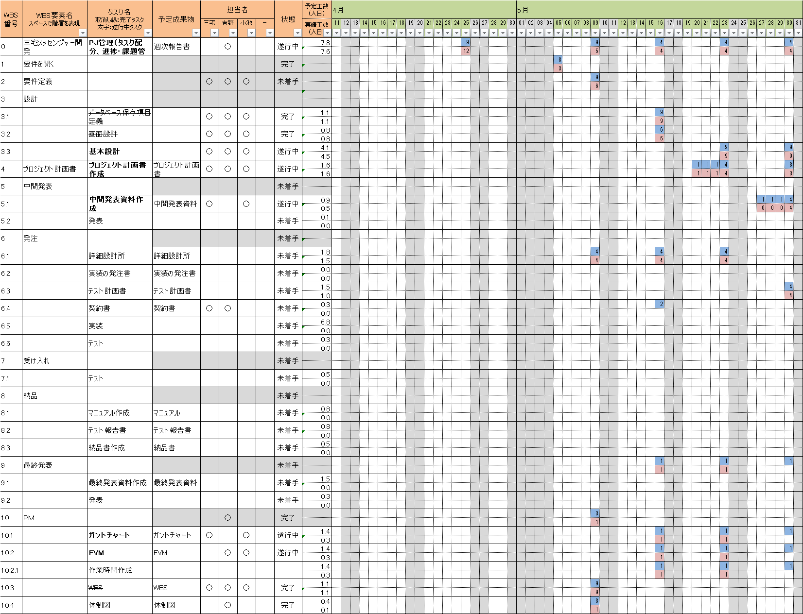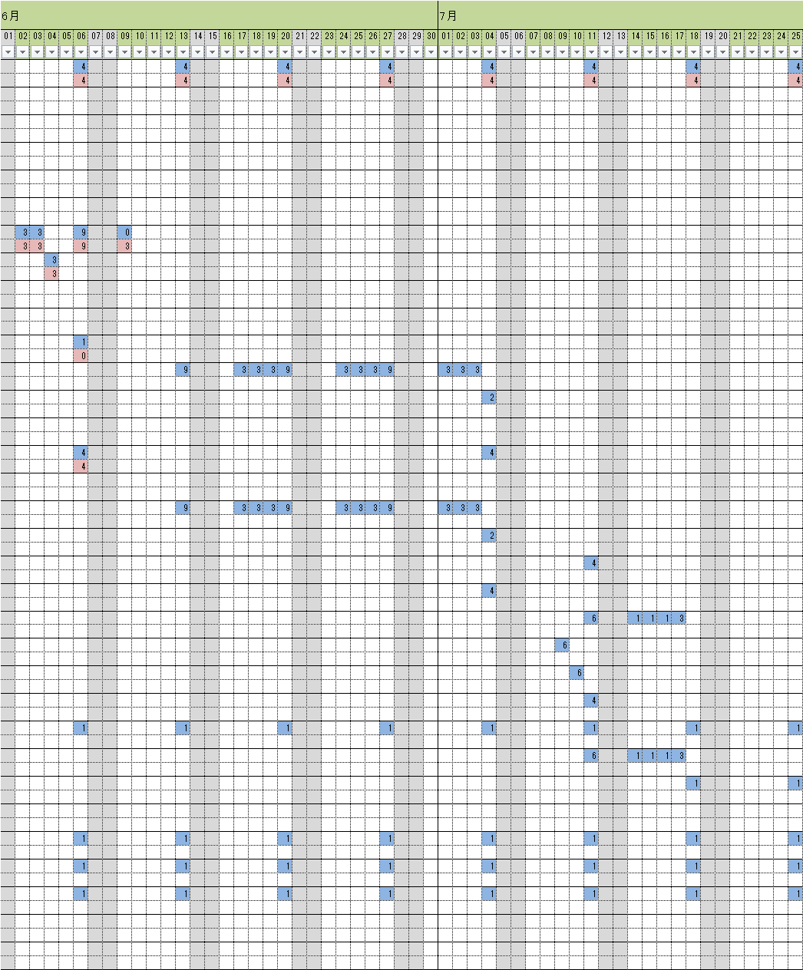

図1　ガントチャート

## 2.3　コスト・マネジメント計画

コスト見積り

・プロジェクト開始時のコスト見積りでは，未経験な作業に対する準備期間や想定外の遅延を考慮する．

・ガントチャートに記載されたACと1時間1人あたりの人件費からプロジェクト全体のコスト見積りは

234（時間）×1000（円）=234000（円）となる．

コスト・コントロール

・週次でガントチャートを更新するとともにEVMを実行する．

・PV，EV，AC，BAC，を計算し，これに基づきCV，SV，CPI，SPI，EAC，ETC，VACを計算して監視する．

## 2.4　品質マネジメント計画

### 2.4.1　品質保証マネジメント計画

本プロジェクトでは品質を，ドキュメント品質，プログラム品質，プロジェクト品質の3つの観点から管理する．ドキュメント品質は，下流工程における上流工程のドキュメント修正回数を品質尺度とする．プログラム品質は，テスト報告書における残存不良件数を品質尺度とする．プロジェクト品質は，EVM の評価指標を品質尺度とする．

品質保証

品質尺度を向上させるために，以下のプロセスを定めて順守する．ドキュメント品質について，ドキュメント完成時にシニアマネージャを交えたレビューを実施する．プログラム品質について，プログラム完成時にシニアマネージャを交えたレビューを実施する．プロジェクト品質について，週報を作成してプロジェクトの問題を早期に把握して対策する．

### 2.4.2　品質管理マネジメント計画

品質尺度を以下の手順で測定して管理する．ドキュメント品質について，下流工程で見つかったドキュメント修正回数を記録して管理する．プログラム品質について，テスト計画書にもとづくテストの残存不良件数を記録して管理する．プロジェクト品質では，週報に EVM の評価指標を記録して管理する．

各成果物を一定以上の品質に保つために実行する内容を記載する．

　・ドキュメント

　ユーザからの指摘を減少させる．

　・ソフトウェア

　受け入れテストでの不合格を出さないようにする．

　・プロジェクト

　EVMにおいて，ACとEVがPVと大きく乖離しないよう心がけ，プロジェクトに臨む．

## 2.5　人的資源マネジメント計画

　プロジェクト・チーム編成

プロジェクト体制図を次頁に示す．

-----------------

ユーザ：下田 篤　先生

シニアマネージャ：矢吹 太朗先生

プロジェクトマネージャ：三宅 琢己

プロジェクトメンバ：小池 克人

プロジェクトメンバ：吉野 聡志

図2　プロジェクト体制図

## 2.6　コミュニケーション・マネジメント計画

本プロジェクトのコミュニケーション・マネジメント計画を以下の表に示す．

表1　コミュニケーション計画，情報配布

|  |  |  |  |  |  |  |  |  |
| --- | --- | --- | --- | --- | --- | --- | --- | --- |
| No. | 名称 | 目的 | 内容 | 頻度 | 責任者 | 発信者 | 受信者 | 情報配布 |
| 1 | PJメンバ  打合せ | 毎週の  進捗管理 | ガントチャート更新  遅延対策検討 | 毎週 | PJ  リーダ | PJ  メンバ | PJ  メンバ | 打合せ |
| 2 | 週報 | 毎週の  進捗管理 | 進捗，懸案，対策，  ガントチャート，  EVM | 毎週 | PJ  リーダ | PJ  メンバ | シニアM  顧客 | Google Drive |
| 3 | シニアM  打合せ | 成果物  レビュー | 成果物の  出来栄え確認 | 成果物  完成時 | PJ  リーダ | PJ  メンバ | シニアM | 打合せ |
| 4 | 顧客  打合せ | 成果物  提出 | 成果物の  内容説明，承認 | 成果物  提出時 | PJ  リーダ | PJ  メンバ | 顧客 | 打合せ |

## 2.7　リスク・マネジメント計画

　リスク・ブレークダウン・ストラクチャー（RBS）およびリスク登録簿を掲載する．

図3　RBS

表2　リスク登録簿

|  |  |  |  |  |  |  |  |  |  |  |  |
| --- | --- | --- | --- | --- | --- | --- | --- | --- | --- | --- | --- |
| No. | リスク情報 | | | リスク評価 | | | | 対応策 | | | |
| リスク名称 | RBS  分野 | 内容 | 発生  確率 | 影響  度 | 評価  値 | 順位 | 方針 | 実施内容 | 担当 | 期限 |
| 1 | コスト  オーバー | PJ | 見積りが少なく超過した． | 0.70 | 0.40 | 0.28 | 4 | 軽減 | コストの見積もりを徹底し，超過をできるだけ抑える． | 小池 | 7/25 |
| 2 | ユーザとのアポイントの不成立 | 外部 | 連絡が遅い場合やユーザが多忙の場合． | 0.50 | 0.40 | 0.20 | 7 | 軽減 | アポイントメールを送る際，複数の日程を明記する． | 三宅 | 毎週 |
| 3 | シニアとのアポイントの不成立 | 組織 | 連絡が遅い場合やシニアが多忙の場合． | 0.50 | 0.40 | 0.20 | 8 | 軽減 | アポイントメールを送る際，複数の日程を明記する．  直接日程を伺う． | 吉野 | 毎週 |
| 4 | ユーザとシニアの意見の  相違 | PJ | ユーザの意見とシニアの意見が相違し，作業に支障が生じる． | 0.50 | 0.80 | 0.40 | 3 | 軽減 | 互いの考え方を把握し，それを満たした書類作りを心がける． | 吉野 | 毎週 |
| 5 | メンバの知識不足 | PJ | 作業の前に学習の時間をとらないといけないため作業が遅れる． | 0.30 | 0.40 | 0.12 | 10 | 軽減 | 知識不足のメンバに対し教育を行う． | 三宅 | 毎週 |
| 6 | メンバの怪我・病気 | PJ | そのメンバの役割を他の人が代わりにやるため，作業が遅れる． | 0.10 | 0.40 | 0.04 | 16 | 転嫁 | 日常生活での自己管理を徹底する． | 吉野 | 毎週 |
| 7 | 納期の  遅れ | 技術 | 納期が遅れることで他の成果物にとりかかるのに遅れる． | 0.70 | 0.80 | 0.56 | 2 | 回避 | ガントチャートによる徹底した進捗管理． | 小池 | 毎週 |
| 8 | データの紛失 | PJ | 完成または途中のデータを紛失することで，手戻り作業になり作業が遅れる． | 0.30 | 0.80 | 0.24 | 5 | 転嫁 | USBメモリなどにバックアップをし，管理を徹底する． | 吉野 | 毎週 |
| 9 | 資料の  紛失 | PJ | 資料が紛失することで作業に支障が生じる． | 0.30 | 0.40 | 0.12 | 9 | 軽減 | 普段の管理を徹底し，資料の持ち出しを禁止する． | 小池 | 毎週 |
| 10 | メンバの対立 | PJ | メンバ間で意見の相違などが生じ，連携して作業ができなくなる． | 0.10 | 0.40 | 0.04 | 14 | 転嫁 | 普段からメンバ同士のコミュニケーションをとる． | 吉野 | 毎週 |
| 11 | 手戻りによる遅延 | 技術 | 手戻り作業をすることで他の作業ができず，遅れが生じる． | 0.90 | 0.80 | 0.72 | 1 | 回避 | 計画書に沿ったタスクを実行する． | 三宅 | 毎週 |
| 12 | ハードウェアの不備 | 組織 | プリンタなどに不備が生じ，ユーザ，シニアマネージャが閲覧するための資料を印刷できない． | 0.10 | 0.10 | 0.01 | 17 | 受容 | 適切に使用し，定期的に整備をする． | 小池 | 毎週 |
| 13 | ソフトウェアの不備 | 組織 | Wordなどに障害が発生し作業に支障をきたす． | 0.10 | 0.40 | 0.04 | 15 | 転嫁 | 適切に使用し，データがなくならないようにこまめにバックアップをとる． | 小池 | 毎週 |
| 14 | メンバの無断欠席 | PJ | そのメンバの作業を他のメンバに割り当てる時間が生じ，作業が遅れる．  メンバの信頼を失う． | 0.10 | 0.80 | 0.08 | 12 | 転嫁 | 普段から連絡をとる習慣付けを行う． | 吉野 | 毎週 |
| 15 | プロジェクトマネージャ，メンバの遅刻 | PJ | 責任者が遅れることでミーティングができなくなり，作業に遅れが生じる． | 0.10 | 0.80 | 0.08 | 11 | 転嫁 | 日常生活での自己管理を徹底する． | 三宅 | 毎週 |
| 16 | ユーザ要求の変更 | 技術 | 要求が変わることで成果物が変わり，手戻り作業が生じる． | 0.30 | 0.80 | 0.24 | 6 | 転嫁 | ユーザの要求を正確に掴み，把握する． | 三宅 | 毎週 |
| 17 | 自然災害 | PJ | 突然の災害等により研究室に入室できなくなる場合． | 0.10 | 0.80 | 0.08 | 13 | 転嫁 | 自宅でできる作業は各自し，Skype，LINE等でメンバと連絡をとる． | 小池 | 毎週 |
| 18 | 情報の漏洩 | 技術 | 作業内容が外部に漏洩してしまう場合． | 0.30 | 0.80 | 0.24 | 18 | 軽減 | セキュリティソフトを導入してウイルス対策をし，ロック機能でデータを管理する． | 三宅 | 毎週 |

## 2.8　調達マネジメント計画

発注方法

　実装の発注書を委託先に渡し，発注を行う．

合格基準

　テスト計画書に記載されたテストの内容を実行してすべて問題なく稼働したら合格とする．

## 2.9ステークホルダ・マネジメント計画

ステークホルダの一覧を以下に示す．

表3　ステークホルダ一覧

|  |  |  |  |  |  |  |  |
| --- | --- | --- | --- | --- | --- | --- | --- |
| No. | ステークホルダ | 氏名 | 職位 | PJ内外 | 社内外 | 立場 | 関心事項 |
| 1 | ユーザ | 下田 篤 | 教員 | PJ外 | 社外 | 中立 | 品質，納期 |
| 2 | シニアマネージャ | 矢吹 太朗 | 教員 | PJ外 | 社内 | 支持 | コスト |
| 3 | プロジェクトマネージャ | 三宅 琢己 | 学生 | PJ内 | 社内 | 支持 | PJ成否 |
| 4 | プロジェクトメンバ | 小池 克人 | 学生 | PJ内 | 社内 | 支持 | PJ成否 |
| 5 | プロジェクトメンバ | 吉野 聡志 | 学生 | PJ内 | 社内 | 支持 | PJ成否 |
| 6 | メーカー |  | 学生 | PJ内 | 社外 | 指導 | 品質，納期 |

変更

コスト見積り

・プロジェクト開始時のコスト見積りでは，未経験な作業に対する準備期間や想定外の遅延を考慮する．

・ガントチャートに記載されたACと1時間1人あたりの人件費からプロジェクト全体のコスト見積りは

234（時間）×1000（円）=234000（円）となる

↓

410（時間）×1000（円）=410000（円）

消費税8％＝32800円

合計442800円となる.